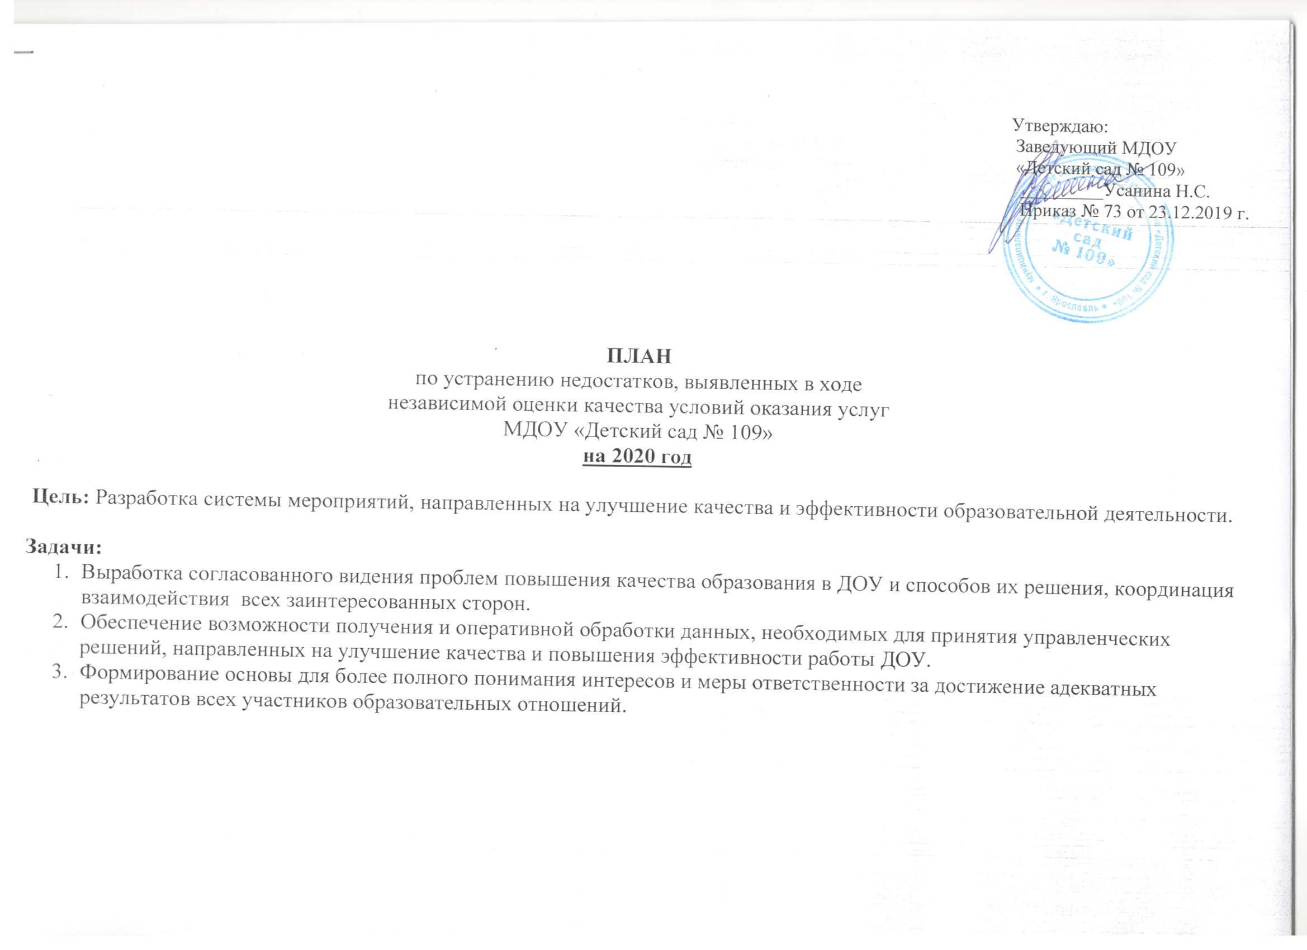

Утверждаю:
Заведующий МДОУ
«Детский сад № 109»
_________Усанина Н.С.
Приказ № 73 от 23.12.2019 г.

ПЛАН
по устранению недостатков, выявленных в ходе
независимой оценки качества условий оказания услуг
МДОУ «Детский сад № 109»
на 2020 год

Цель: Разработка системы мероприятий, направленных на улучшение качества и эффективности образовательной деятельности.

Задачи:
- Выработка согласованного видения проблем повышения качества образования в ДОУ и способов их решения, координация
взаимодействия всех заинтересованных сторон.
- Обеспечение возможности получения и оперативной обработки данных, необходимых для принятия управленческих
решений, направленных на улучшение качества и повышения эффективности работы ДОУ.
- Формирование основы для более полного понимания интересов и меры ответственности за достижение адекватных
результатов всех участников образовательных отношений.

Недостатки, выявленные в ходе независимой оценки качества условий оказания услуг организацией | Наименование мероприятия по устранению недостатков, выявленных в ходе независимой оценки качества условий оказания услуг организацией | Плановый срок реализации мероприятия | Ответственный исполнитель (с указанием фамилии, имени, отчества и должности) | Сведения о ходе реализации мероприятия
 |  |  |  | реализованные меры по устранению выявленных недостатков | фактический срок реализации

I. Открытость и доступность информации об организации

1.2. наличие дистанционных способов общения  1.3. Доля получателей образовательных услуг, удовлетворённых открытостью, полнотой и доступностью информации о деятельности ОО | Разместить недостающую информацию и в дальнейшем обеспечить наличие полной, актуальной и достоверной информации об организации обслуживания на официальном сайте в сети «Интернет»;  Обеспечить наличие и функционирование на официальном сайте раздела «Часто задаваемые вопросы».  Создать возможность внесения предложений, направленных на улучшение качества работы ДОУ:  -Проинформировать родителей на родительском собрании о том, что на сайте имеется закладка  «Вопрос- ответ» (обратная связь. Обеспечить возможность задать вопрос и получить ответ.  - Обеспечить процесс сбора обращений и предложений, поступающих от граждан; | Январь- февраль,  2020 г.  Февраль, 2020г.  далее постоянно | Заведующий Усанина Н.С.;  Старший воспитатель  Виноградова Е.А.  Отв.за размещение информации на сайте  Семченко С.В. | Составлен план по устранению недостатков, выявленных в ходе  независимой оценки качества условий оказания услуг  МДОУ  «Детский сад № 109»  на 2020 год | Декабрь, 2020г.

II. Комфортность условий предоставления услуг
2.3. Условия для индивидуальной работы с обучающимися | - Реализация программы индивидуального сопровождения развития ребенка.  - Организация условий для индивидуальной работы с воспитанниками в режимных моментах;  - Разместить недостающую информацию и в дальнейшем обеспечить наличие полной, актуальной и достоверной информации о дополнительных образовательных программах на сайте ДОУ, в сети «Интернет» | Январь, 2020г.  Далее постоянно | Старший воспитатель  Виноградова Е.А.  Отв.за размещение информации на сайте  Семченко С.В. | Составлен план по устранению недостатков, выявленных в ходе  независимой оценки качества условий оказания услуг  МДОУ  «Детский сад № 109»  на 2020 год | Декабрь, 2020г.

III. Доступность услуг для инвалидов

3.2. Доступность образовательных услуг для детей - инвалидов.  3.3. Удовлетворённость родителями условиями для детей - инвалидов | -Совещание с заведующим, по вопросу оставления плана;  - Создание рабочей группы по решению вопросов формирования условий развития доступной среды для детей - инвалидов;  - Нормативно-правовое обеспечение:  - изучение нормативных документов;  - изучение позитивного опыта работы образовательных учреждений;  - разработка и реализация перспективного плана мероприятий;  Проведение заседания Управляющего Совета ДОУ с целью выработки предложений по формированию доступной среды жизнедеятельности для детей - инвалидов;  - Организация методических семинаров по изучению образовательных программ, методики работы с детьми-инвалидами;  -Создание благоприятных, комфортных условий в дошкольном, образовательном учреждении, проведение бесед, круглых столов среди воспитанников с целью формирования у них толерантного отношения к детям-инвалидам.  -Выявление существующих ограничений и барьеров, препятствующих доступности школьной среды для детей -инвалидов, оценка потребности в устранении;  - Подготовка проектно-сметной документации по установлению нового крыльца  - Освещение на сайте ДОУ вопросов «Доступная среда для детей - инвалидов»; | Январь, 2020 г.  Январь – февраль, 2020 г.  Январь, 2020 г.  далее постоянно  Февраль, 2020 г.  Январь – декабрь, 2020 г  Январь- февраль,2020 г.  Январь – декабрь, 2020 г. | Заведующий Усанина Н.С.;  Старший воспитатель  Виноградова Е.А.;  Старший воспитатель  Беберина О.Н.  Педагог- психолог  Королёва Ж.Б.  Старший воспитатель  Виноградова Е.А.  Отв.за размещение информации на сайте  Семченко С.В.  Заведующий  Усанина Н.С.;  старший воспитатель  Виноградова Е.А.;  Старший воспитатель  Беберина О.Н.  Педагог-психолог  Старший воспитатель  Виноградова Е.А.;  Старший воспитатель  Беберина О.Н.  Воспитатели групп.  Заведующий  Усанина Н.С.;  Зам.Зав.по АХЧ  Семченко С.В. | Составлен план по устранению недостатков, выявленных в ходе  независимой оценки качества условий оказания услуг  МДОУ  «Детский сад № 109»  на 2020 год | Декабрь, 2020г

IV. Доброжелательность, вежливость работников организации

4.1Удовлетворённость родителей первой встречей с администрацией | -Совещание с заведующим по данному вопросу, составления плана действий. | Январь, 2020 г. | Заведующий  Усанина Н.С.  Старший воспитатель  Виноградова Е.А.  Старший воспитатель  Беберина О.Н.  Главный бухгалтер  Мастакова Е.И. | Составлен план по устранению недостатков, выявленных в ходе  независимой оценки качества условий оказания услуг  МДОУ  «Детский сад № 109»  на 2020 год | Декабрь, 2020г
4.2. Удовлетворённость доброжелательностью педагогов, оказывающих, образовательную услугу. | -Поддерживать благоприятный социально психологический климат в коллективе, вносить в повестку общего собрания трудового коллектива вопрос о ценностях и правилах поведения на рабочем месте;  - Проведение тренингов социально- психологической направленности, тренингов общения («Педагогическая этика»);  -Повышать уровень профессиональной компетентности педагогов: участие в работе РИП, МИП, городских и областных семинарах, профессиональных конкурсах и т.д.  -Проведение мастер- классов, семинаров по обмену педагогическим опытом; | В течение года,  Далее постоянно. | Заведующий  Усанина Н.С.;  старший воспитатель  Виноградова Е.А.;  Старший воспитатель  Беберина О.Н.  Педагого-психолог
4.3.Удовлетворенность общением по телефону и электронным ресурсам (почта, сайт) | Осуществление контроля и анализа результативности обращений получателей социальных услуг в учреждение:  - оформление и ведение журнала учета обращений граждан на приёме специалистами учреждения;  - оформление и ведение журнала учета обращений по телефону «Горячая линия» и обращений, полученных посредством электронной почты, электронного сервиса на официальном сайте учреждения;  - сбор и анализ информации, полученной посредством электронной почты, электронного сервиса на официальном сайте учреждения.  - Разместить недостающую информацию и в дальнейшем обеспечить наличие полной, актуальной и достоверной информации об организации, обслуживания на официальном сайте в сети «Интернет»;  Обеспечить наличие и функционирование на официальном сайте раздела «Часто задаваемые вопросы». | Январь, 2020 г.  Далее постоянно. | Заведующий  Усанина Н.С.;  старший воспитатель  Виноградова Е.А.;  Старший воспитатель  Беберина О.Н.  Отв.за размещение информации на сайте  Семченко С.В. | Составлен план по устранению недостатков, выявленных в ходе  независимой оценки качества условий оказания услуг  МДОУ  «Детский сад № 109»  на 2020 год | Декабрь, 2020г

V. Удовлетворенность условиями оказания услуг
5.1. Рекомендации | - Организовать просветительскую работу с родителями дошкольников с целью информирования о содержании и возможных формах организации детской деятельности, о развивающем эффекте всех видов детской деятельности и о роли семьи в процессе воспитания и развития ребенка.  - Привлекать родителей к совместным мероприятиям, посещению открытых дней в ДОУ, участию в совместных образовательных проектах, городских и всероссийских конкурсах среди детей дошкольников с целью демонстрации и обогащения педагогического опыта родителей организации детских видов деятельности в условиях семьи и ДОУ, презентации их развивающего эффекта.  -Проектировать взаимодействие с семьями дошкольников, используя разнообразные формы работы с родителями, нетрадиционные формы информирования о жизни группы (выпуск газеты, почта одного дня, памятки и т.п.), с учетом социального заказа | Постоянно | Заведующий  Усанина Н.С.;  старший воспитатель  Виноградова Е.А.;  Старший воспитатель  Беберина О.Н.  Отв.за размещение информации на сайте  Семченко С.В.  Воспитатели | Составлен план по устранению недостатков, выявленных в ходе  независимой оценки качества условий оказания услуг  МДОУ  «Детский сад № 109»  на 2020 год | Декабрь, 2020г
5.2.1.  Удовлетворённость графиком работы | Положение о режиме функционирования МДОУ  «Детский сад №109». |  |  | Составлен план по устранению недостатков, выявленных в ходе  независимой оценки качества условий оказания услуг  МДОУ  «Детский сад № 109»  на 2020 год
5.3.1 Удовлетворенность образовательными услугами в целом | Реализация комплекса мероприятий об информировании участников образовательного процесса о спектре предоставляемых услуг и их качестве. Использование методов мониторинга и анкетирования | постоянно | Заведующий  Усанина Н.С.;  старший воспитатель  Виноградова Е.А.;  Старший воспитатель  Беберина О.Н. | Составлен план по устранению недостатков, выявленных в ходе  независимой оценки качества условий оказания услуг  МДОУ  «Детский сад № 109»  на 2020 год

